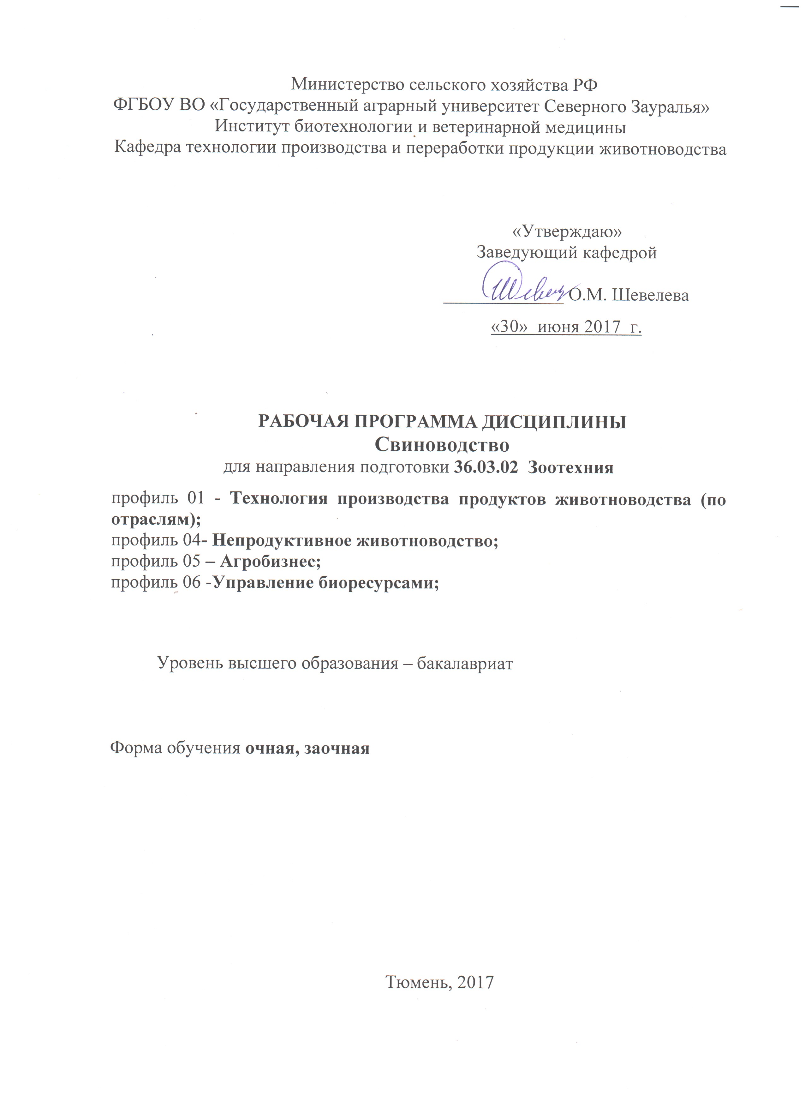

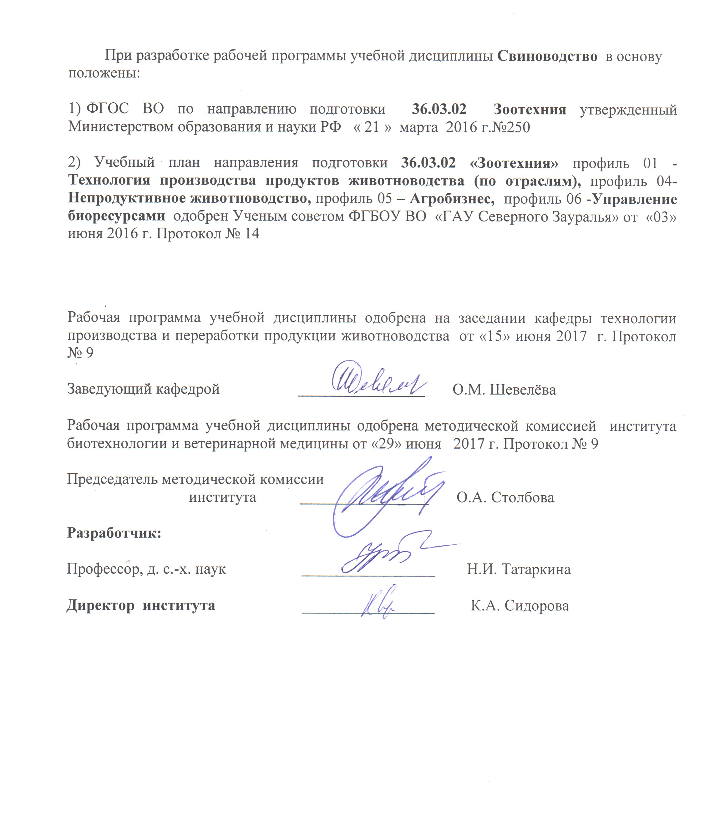

1. Перечень планируемых результатов обучения по дисциплине, соотнесенных с планируемыми результатами освоения образовательной программы
Коды компетенции | Результаты освоения | Перечень планируемых результатов обучения по дисциплине
ПК-1 | Способностью выбирать и соблюдать режимы содержания животных, составлять рационы кормления, прогнозировать последствия изменений в кормлении, разведении и содержании животных | Знать:  - режимы содержания свиней, принципы составления рационов кормления;  Уметь:  - выбирать и соблюдать режимы содержания свиней;  - прогнозирования последствий применения методов и приемов в кормлении, разведении и содержании свиней на их продуктивные показатели.  Владеть навыками:  - составления рационов кормления разных половозрастных групп свиней;
ПК-2 | Способностью проводить зоотехническую оценку животных, основанную на знании их биологических особенностей | Знать:  - зоотехнические методы оценки свиней, основанные на знании их биологических особенностей;  Уметь:  - проводить зоотехническую оценку свиней;  Владеть навыками:  - проведения зоотехнической оценки свиней, основанной на знании их биологических особенностей;
ПК- 9 | Способностью использовать современные технологии производства продукции животноводства и выращивания молодняка | Знать:  - современные технологии производства продукции свиноводства и выращивания молодняка;  Уметь:  - использовать современные технологии производства продукции свиноводства и выращивания молодняка;  Владеть навыками:  - использования современных технологий производства продукции свиноводства и выращивания молодняка свиней.
ПК-10 | Способностью владеть методами селекции, кормления и содержания различных видов животных и технологиями воспроизводства стада | Знать:  - методы селекции, кормления, содержания свиней и технологии воспроизводства стада;  Уметь:  - применять методы селекции, кормления, содержания свиней и технологии воспроизводства стада;  Владеть навыками:  - проведения селекции, кормления и содержания свиней и технологиями воспроизводства стада;
2. Место дисциплины в структуре образовательной программы
Дисциплина включена в блок 1 вариативной части.
Для успешного освоения дисциплины студенты должны:
Знать: современные методы и приемы содержания, кормления, разведения и эффективного использования животных;
Уметь: использовать достижения науки в оценке качества кормов и продукции, в стандартизации и сертификации племенных животных; обеспечивать рациональное воспроизводство стада; применять современные средства автоматизации механизации в животноводстве;
Владеть: методами осуществления сбора, анализа и интерпретации материалов в области животноводства;
Предшествующие дисциплины: физиология животных, генетика и биометрия, разведение животных, кормление животных, основы ветеринарии, биотехнология воспроизводства с основами акушерства, зоогигиена, механизация и автоматизация животноводства.
Последующие дисциплины: технология производства и переработки продукции животноводства (для профиля технология производства продуктов животноводства (по отраслям)), государственная итоговая аттестация.
Дисциплина изучается на 4 курсе в 7 и 8 семестрах очной формы обучения и на 5 курсе в 9 и 10 семестрах заочной формы обучения.

3. Объем дисциплины и виды учебной работы
Общая трудоемкость дисциплины составляет 216 часов (6 зачетных единиц)
Вид учебной работы | Очная форма обучения |  |  | Заочная форма обучения
Вид учебной работы | Семестры
Вид учебной работы | итого | 7 | 8 | итого | 9 | 10
Аудиторные занятия (всего) | 108 | 36 | 72 | 26 | 14 | 12
В том числе:  Лекции | 48 | 12 | 36 | 12 | 6 | 6
Лабораторные занятия (ЛЗ) | 60 | 24 | 36 | 14 | 8 | 6
Самостоятельная работа (всего) | 108 | 36 | 72 | 190 | 94 | 96
В том числе:  Проработка материала лекций, подготовка к ЛП, зачету | 41 | 18 | 23 | 116 | 71 | 45
Самостоятельное изучение разделов и тем дисциплины | 12 | 3 | 9 | 116 | 71 | 45
Экзамен | 27 | - | 27 | 36 | - | 36
Контрольная работа | - | - | - | 23 | 23 | -
Сообщение | 5 | 5 | - | - | - | -
Курсовая работа | 23 | 10 | 13 | 15 | - | 15
Вид промежуточной аттестации |  | зачет | экзамен |  | зачет | экзамен
Общая трудоемкость: часов  зачетных единиц | 216 | 72 | 144 | 216 | 108 | 108
Общая трудоемкость: часов  зачетных единиц | 6 | 2 | 4 | 6 | 3 | 3

4. Содержание дисциплины

4.1. Содержание разделов дисциплины
№ п.п. | Название раздела | Содержание раздела
1. | Введение | Значение отрасли свиноводства в производстве мяса, животных жиров, сельскохозяйственного и биологического сырья. Состояние свиноводства в России и зарубежных странах. Хозяйственно-биологические особенности свиней. Задачи и назначение дисциплины.
2. | Телосложение и конституция свиней | Классификация и краткая характеристика типов телосложения, конституции, направлений продуктивности и кондиций свиней: определение понятий, описание и влияние на продуктивность свиней. Описание частей туловища и статей свиней. Правила оценки животных по экстерьеру и принципы глазомерной оценки хряков и маток.
3. | Рост, развитие и продуктивность свиней | Биологические особенности роста. Видовые особенности, половые и породные различия, закономерности индивидуального роста, как непрерывного, взаимосвязанного, саморегулируемого процесса, протекающего в результате действия законов непрерывности и корреляции. Типы роста и развития свиней. Продуктивность свиней. Воспроизводительная способность маток и хряков: многоплодие, крупноплодность, молочность, масса гнезда при отъеме, сохранность поросят. Откормочная и мясная продуктивность, характеристика и корреляция признаков. Формирование мясной продуктивности свиней в онтогенезе.
4 | Происхождение, эволюция и процесс породообразования свиней | Происхождение свиней. Изменение биологических особенностей и продуктивных качеств свиней в процессе одомашнивания. Образование аборигенных и культурных пород свиней. Классификация пород свиней по П.Н. Кулешову.
5 | Методы создания и характеристика пород свиней | Отличительные особенности современного процесса породообразования. Схема создания крупной белой породы свиней. Создание пород свиней в России и в странах ближнего Зарубежья. Роль крупной белой породы свиней в создании пород. Породы свиней России (методы создания и характеристика сибирской северной, брейтовской, ливенской, уржумской, северокавказской, муромской, кемеровской, скороспелой мясной пород). Породы свиней стран ближнего Зарубежья (методы создания и характеристика украинской степной белой, миргородской, эстонской беконной, латвийской белой, литовской белой, белорусской черно-пестрой, семиреченской пород). Роль М.Ф. Иванова в создании отечественных пород. Некоторые породы свиней Европы и Америки (беркширская, крупная черная, ландрас, дюрок, гемпширская породы). Породы свиней Китая.
6 | Племенная работа в свиноводстве | Задачи и организационные принципы племенной работы. Структура племенной сети, задачи племенной работы в хозяйствах разных категорий, система интеграции структурных подразделений племенной сети, соотношение в них поголовья, нормативы отбора и использования племенных свиней.  Учение об отборе и подборе. Понятие об отборе и виды отбора (естественный и искусственный, отбор по экстерьеру, продуктивности, откормочной и мясной продуктивности, по продуктивности боковых родственников, собственной продуктивности, качеству потомства).  Понятие о подборе и виды подбора (индивидуальный и групповой, гомогенный и гетерогенный, возрастной и др.).  Методы разведения свиней. Чистопородное разведение. Родственное разведение. Классификация степеней инбридинга. Разведение по линиям и семействам. Классификация линий и семейств. Межпородное скрещивание. Виды заводского и промышленного скрещивания. Гибридизация в свиноводстве. Схемы гибридизации.  Теоретические и практические основы селекции свиней. Роль наследственности, изменчивости и корреляции признаков в селекции свиней. Определение и методы измерения генетических констант. Селекционный дифференциал, эффект селекции и методы их вычисления. Селекция свиней. Селекционный эффект. Методы селекции свиней (преимущественной селекции (по одному признаку); селекции по комплексу признаков c учетом минимальных требований к каждому из них (по независимым уровням или на целевой стандарт); отбора по селекционным индексам). Оценка племенной ценности свиней методом BLUP. Геномная селекция. Бонитировка свиней.  Планирование и информационное обеспечение племенной работы. Принципы разработки плана племенной работы со стадом, породой. План случек и опоросов.  Племенной учет в свиноводстве. Формы племенного учета, мечение свиней.  Государственные книги племенных животных. Их роль в племенной работе. Порядок записи свиней в ГКПЖ.
7 | Технология производства свинины и техника воспроизводства стада свиней | Задачи, формы организации производства свинины и воспроизводства стада, структура и оборот стада свиней в свиноводческих хозяйствах разных типов и направлений.  Физиология размножения свиней. Половое созревание, органы размножения, половой цикл у свиней. Овуляция и оптимальные сроки спаривания маток и хряков. Оплодотворяемость у свиней. Кормление, содержание производителей. Режим полового использования хряков – производителей.  Подготовка хряков и маток к случке (осеменению). Подготовка хряков. Оценка качества спермы. Подготовка маток: контроль за состоянием упитанности, причины прохолоста маток, эмбриональные потери поросят. Выявление охоты и случка свиноматок, уход за супоросными свиноматками. Особенности кормления и содержания супоросных свиноматок.  Организация и проведение опоросов: подготовка свиноматок к опоросу, появление признаков опороса, проведение опороса.  Уход за новорожденными поросятами: цели ухода за поросятами в первые дни их жизни, причины гибели поросят. Молочная продуктивность свиноматок: состав молока и роль молозива. Подсадка поросят и выравнивание гнезда. Профилактика послеродовой лихорадки.  Выращивание поросят: особенности их кормления и содержания. Анемия поросят: причины возникновения и профилактика. Особенности кормления подсосных маток.  Отъем поросят: сроки отъема, кормление поросят – отъемышей, условия содержания.  Выращивание ремонтного молодняка: правила отбора молодняка на ремонт, задача и техника выращивания, оптимальные сроки племенного использования.
8 | Откорм свиней | Факторы, влияющие на результаты откорма. Виды откорма.  Мясной откорм: цель откорма, кормление и содержание откармливаемого молодняка.  Беконный откорм: цель, требования к качеству животных, туш, мяса, сала. Влияние кормов и уровня кормления на качество бекона, мяса и сала.  Откорм до жирных кондиций: требования к животным, особенности кормления.  Содержание свиней на откорме: зоогигиенический режим, величина производственных групп, нормы площади станка, фронт кормления и поения.
9. | Кормовая база свиноводства | Корма, используемые при кормлении свиней. Техника подготовки и скармливания кормов. Особенности кормления свиней. Потребность свиней в питательных веществах.

4.2 Разделы дисциплины и междисциплинарные связи с обеспечиваемыми (последующими) дисциплинами
№ п/п | Наименование обеспечиваемых (последующих) дисциплин | Номера разделов данной дисциплины, необходимых для изучения обеспечиваемых (последующих) дисциплин
№ п/п | Наименование обеспечиваемых (последующих) дисциплин | 1 | 2 | 3 | 4 | 5 | 6 | 7 | 8 | 9.
1 | Технология производства и переработки продукции свиноводства  (для профиля: технология производства продуктов животноводства (по отраслям)) |  | + | + | + | + | + | + | + | +
2 | Государственная итоговая аттестация | + | + | + | + | + | + | + | + | +

4.3. Разделы дисциплин и виды занятий
очная форма обучения
№ п/п | Наименование раздела дисциплины | Л | ЛЗ | СРС | Всего час.
1. | Введение | 2 | - | 2 | 4
2. | Телосложение и конституция свиней | 2 | 6 | 9 | 17
3. | Рост, развитие и продуктивность свиней | 4 | 16 | 11 | 31
4. | Происхождение, эволюция и процесс породообразования свиней | 2 | - | 5 | 7
5. | Методы создания и характеристика пород свиней | 2 | 2 | 9 | 13
6. | Племенная работа в свиноводстве | 12 | 14 | 15 | 41
7. | Технология производства свинины и техника воспроизводства стада свиней | 16 | 10 | 16 | 42
8. | Откорм свиней | 4 | 4 | 6 | 14
9 | Кормовая база свиноводства | 4 | 8 | 8 | 20
 | экзамен | - | - | 27 | 27
Итого: |  | 48 | 60 | 108 | 216

заочная форма обучения
№ п/п | Наименование раздела дисциплины | Л | ЛЗ | СРС | Всего час.
1. | Введение | - | - | 9 | 9
2. | Телосложение и конституция свиней | 2 | 2 | 16 | 20
3. | Рост, развитие и продуктивность свиней | 4 | 6 | 24 | 34
4. | Происхождение, эволюция и процесс породообразования свиней | - | - | 8 | 8
5. | Методы создания и характеристика пород свиней | - | - | 10 | 10
6. | Племенная работа в свиноводстве | - | 2 | 27 | 29
7. | Технология производства свинины и техника воспроизводства стада свиней | 4 | 4 | 32 | 40
8. | Откорм свиней | 2 | - | 6 | 8
9. | Кормовая база свиноводства | - | - | 22 | 22
 | Экзамен | - | - | 36 | 36
Итого: |  | 12 | 14 | 190 | 216

4.4. Лабораторный практикум
№ п/п | семестр |  | № раздела дисциплины | Тематика лабораторных занятий | Трудоемкость  (час.)
№ п/п | очное | заочное | № раздела дисциплины | Тематика лабораторных занятий | очная | заочная
1. | 7 | 9 | 2 | Экстерьер свиней | 2 | 2
2. | 7 | 9 | 2 | Конституциональные и продуктивные типы свиней | 2 | -
3. | 7 | 9 | 2 | Оценка конституции и экстерьера свиней | 2 | -
4. | 7 | 9 | 3 | Методы учета роста и развития свиней. | 2 | -
5. | 7 | 9 | 3 | Оценка роста и развития свиней | 2 | -
6. | 7 | 9 | 3 | Продуктивность свиней и методы её учета | 6 | 2
7. | 7 | 9 | 3 | Оценка воспроизводительной продуктивности свиней | 2 | 2
8. | 7 | 9 | 3 | Оценка свиней по откормочной и мясной продуктивности | 2 | 2
9. | 7 | 9 | 3 | Упитанность и мясосальные качества свиней | 2 | -
10. | 7 | 9 | 5 | Характеристика основных пород свиней | 2 | -
11. | 8 | 10 | 6 | Оценка свиней по собственной продуктивности и боковому родству | 2 | -
12. | 8 | 10 | 6 | Бонитировка свиней | 4 | 2
13. | 8 | 10 | 6 | Методы разведения свиней | 4 | -
14. | 8 | 10 | 6 | Зоотехнический учет и планирование в свиноводстве. Мечение свиней. | 2 | -
15. | 8 | 10 | 6 | Государственные племенные книги. Требования для записи свиней в ГПК. | 2 | -
16. | 8 | 10 | 7 | Технология производства свинины на промышленных предприятиях | 6 | 4
17. | 8 | 10 | 7 | Планирование воспроизводства стада. Расчет движения поголовья | 4 | -
18. | 8 | 10 | 7 | Откорм свиней | 4 | -
19. | 8 | 10 | 8 | Кормление и содержание свиней | 8 | -
Итого: |  |  |  |  | 60 | 14

4.4. Практические занятия не предусмотрены УП

4.5. Примерная тематика курсовых работ
- Технология воспроизводства свиней на комплексе
- Источники поступления кормов для свиней
- Способы приготовления кормов для свиней
- Контрольный откорм свиней
- Экстерьер свиней и методы его оценки
- Технология содержания подсосных маток
- Технология содержания холостых свиноматок
- Технология содержания супоросных маток
- Выращивание поросят - сосунов
- Технология содержания поросят - отъемышей
- Технология содержания ремонтного молодняка
- Технология содержания откормочного молодняка
- Кормление, содержание и использование хряков- производителей
- Физиологические особенности питания свиней
- Физиология размножения свиней
- Продуктивность свиней, методы ее повышения
- Характеристика отечественных пород свиней, разводимых в области
- Откормочные качества свиней, их характеристика и пути повышения
- Витамины. Их роль и использование в рационе свиней
- Минеральные вещества в кормлении свиней
- Новые породные типы свиней, их характеристика
- Факторы, влияющие на откорм свиней
- Мясной откорм свиней
- Беконный откорм свиней
- Племенной отбор в свиноводстве
- Племенной подбор в свиноводстве
- Гибридизация в свиноводстве
- Промышленное скрещивание в свиноводстве
- Этологические особенности свиней
- Интерьер и его связь с продуктивностью
- Откорм свиней до жирных кондиций
- Способы оценки свиней по собственной продуктивности
- Племенная работа в товарных свиноводческих хозяйствах
- Племенная работа в племенных свиноводческих хозяйствах
- Использование премиксов в свиноводстве
- Использование протеиновых добавок в свиноводстве
- Использование ферментных препаратов в свиноводстве
- Потребность свиней в основных питательных веществах
- Специализированные линии свиней
- Линейное разведение свиней
- Методы оценки наследственных качеств свиней
- Молочность свиноматок и пути повышения
- Основные методы повышения воспроизводительных качеств свиноматок
- Выращивание поросят раннего отъема
- Инбридинг и его применение в практике свиноводства
- Выращивание ремонтных хрячков
- Опыт выведения гибридов свиней на примере ЗАО «Племзавод-Юбилейный» Тюменской области
- Анемия поросят, профилактика и методы борьбы с ней
- Стрессоустойчивость и мясная продуктивность свиней
- Стрессоустойчивость и воспроизводительные качества свиней
5. Учебно-методическое обеспечение самостоятельной работы обучающихся по дисциплине
Очная форма обучения
№ п/п | № семестра | Наименование раздела учебной дисциплины |  | Виды СРС | Всего часов | Вид контроля
1 | 2 | 3 |  | 4 | 5 | 6
1. | 7 | Введение |  | проработка материала лекций | 2 | экзамен, зачет
2. | 7 | Телосложение и конституция свиней |  | проработка материала лекций, подготовка к ЛП, зачету | 4 | экзамен, зачет, тестирование,  задача
2. | 7 |  |  | самостоятельное изучение разделов и тем дисциплины | 1 | экзамен, зачет, тестирование,  задача
2. | 7 |  |  | курсовая работа | 4 | защита курсовой работы
3 | 7 | Рост, развитие и продуктивность свиней |  | проработка материала лекций, подготовка к ЛП, зачету | 4 | экзамен, зачет, тестирование, задача
3 | 7 |  |  | самостоятельное изучение разделов и тем дисциплины | 1 | экзамен, зачет, тестирование, задача
3 | 7 |  |  | курсовая работа | 6 | защита курсовой работы
4 | 7 | Происхождение, эволюция и процесс породообразования свиней |  | проработка материала лекций, подготовка к ЛП, зачету | 4 | экзамен, зачет
4 | 7 |  |  | самостоятельное изучение разделов и тем дисциплины | 1 | экзамен, зачет
5 | 7 | Методы создания и характеристика пород свиней |  | проработка материала лекций, подготовка к ЛП, зачету | 4 | экзамен, зачет
5 | 7 |  |  | сообщение | 5 | сообщение
ИТОГО часов в семестре |  |  |  |  | 36
1. | 8 | Племенная работа в свиноводстве | проработка материала лекций, подготовка к ЛП, |  | 4 | экзамен, тестирование, задача
1. | 8 | Племенная работа в свиноводстве | самостоятельное изучение разделов и тем дисциплины |  | 6 | экзамен, тестирование, задача
1. | 8 | Племенная работа в свиноводстве | курсовая работа |  | 10 | защита курсовой работы
2. | 8 | Технология производства свинины и техника воспроизводства стада свиней | проработка материала лекций, подготовка к ЛП, экзамену |  | 2 | экзамен,  тестирование, задача
2. | 8 |  | самостоятельное изучение разделов и тем дисциплины |  | 8 | экзамен,  тестирование, задача
2. | 8 |  | курсовая работа |  | 4 | защита курсовой работы
3 | 8 | Откорм свиней | проработка материала лекций, подготовка к ЛП, экзамену |  | 1 | экзамен, задача
3 | 8 | Откорм свиней | самостоятельное изучение разделов и тем дисциплины |  | 2 | экзамен, задача
3 | 8 | Откорм свиней | курсовая работа |  | 2 | защита курсовой работы
4 | 8 | Кормовая база свиноводства | проработка материала лекций, подготовка к ЛП, экзамену |  | 2 | экзамен, тестирование, задача
4 | 8 | Кормовая база свиноводства | самостоятельное изучение разделов и тем дисциплины |  | 2 | экзамен, тестирование, задача
4 | 8 | Кормовая база свиноводства | курсовая работа |  | 2 | защита курсовой работы
 |  | Подготовка к экзамену |  |  | 27 | экзамен
ИТОГО часов в семестре |  |  |  |  | 72

Заочная форма обучения
№ п/п | № семестра | Наименование раздела учебной дисциплины (модуля) | Виды СРС |  | Всего часов | Вид контроля
1. | 9 | Введение | проработка материала лекций, подготовка к ЛП, самостоятельное изучение разделов и тем дисциплины |  | 10 | Экзамен, зачет
1. | 9 | Введение | контрольная работа |  | 2 | контрольная работа
2. | 9 | Телосложение и конституция свиней | проработка материала лекций, подготовка к ЛП, самостоятельное изучение разделов и тем дисциплины |  | 12 | экзамен, зачет, задача
2. | 9 | Телосложение и конституция свиней | контрольная работа |  | 4 | контрольная работа
3 | 9 | Рост, развитие и продуктивность свиней | проработка материала лекций, подготовка к ЛП, самостоятельное изучение разделов и тем дисциплины |  | 18 | экзамен, зачет, задача
3 | 9 | Рост, развитие и продуктивность свиней | контрольная работа |  | 4 | контрольная работа
4 | 9 | Племенная работа в свиноводстве | проработка материала лекций, подготовка к ЛП, самостоятельное изучение разделов и тем дисциплины |  | 18 | экзамен, зачет, задача
4 | 9 | Племенная работа в свиноводстве | контрольная работа |  | 8 | контрольная работа
5 | 9 | Происхождение, эволюция и процесс породообразования свиней | проработка материала лекций, подготовка к ЛП, самостоятельное изучение разделов и тем дисциплины |  | 6 | экзамен, зачет
5 | 9 | Происхождение, эволюция и процесс породообразования свиней | контрольная работа |  | 2 | контрольная работа
6 | 9 | Методы создания и характеристика пород свиней | проработка материала лекций, подготовка к ЛП, самостоятельное изучение разделов и тем дисциплины |  | 6 | экзамен, зачет
6 | 9 | Методы создания и характеристика пород свиней | контрольная работа |  | 4 | контрольная работа
ИТОГО часов в семестре |  |  |  |  | 94
1. | 10 | Технология производства свинины и техника воспроизводства стада свиней |  | проработка материала лекций, подготовка к ЛП, самостоятельное изучение разделов и тем дисциплины | 12 | экзамен, задача
1. | 10 |  |  | курсовая работа | 14 | защита курсовой работы
2. | 10 | Откорм свиней |  | проработка материала лекций, подготовка к ЛП, самостоятельное изучение разделов и тем дисциплины | 4 | экзамен, задача
2. | 10 |  |  | курсовая работа | 6 | защита курсовой работы
3. | 10 | Кормовая база свиноводства |  | проработка материала лекций, подготовка к ЛП, самостоятельное изучение разделов и тем дисциплины | 14 | экзамен, задача
3. | 10 |  |  | курсовая работа | 10 | защита курсовой работы
 | 10 | Подготовка к экзамену |  |  | 36 | экзамен
ИТОГО часов в семестре |  |  |  |  | 96

5.1. Учебно-методические материалы для самостоятельной работы:
1. Татаркина Н.И. Учебно-методическое пособие для выполнения контрольной и курсовой работы по дисциплине «Свиноводство» студентами заочной формы обучения направления подготовки 36.03.02 «Зоотехния»– Тюмень, ГАУ Северного Зауралья, 2017. – 48 с.
2. Татаркина Н.И. Учебно-методическое пособие для выполнения курсовой работы по дисциплине «Свиноводство» студентами очной формы обучения направления подготовки 36.03.02 «Зоотехния»– Тюмень, ГАУ Северного Зауралья, 2017. – 34 с.
3. Татаркина Н.И. Кормление свиней: учебное пособие / Н.И. Татаркина – Тюмень: Тюменская ГСХА, 2012. - 60с.

5.2. Темы, выносимые на самостоятельное изучение:
1. Породы свиней России, стран ближнего и дальнего Зарубежья методы создания и их характеристика.
5.3. Темы рефератов: не предусмотрены УП.
6. Фонд оценочных средств для проведения промежуточной аттестации обучающихся по дисциплине
  - Перечень компетенций с указанием этапов их формирования в процессе освоения образовательной программы
№ п/п | Контролируемые разделы дисциплины (результаты по разделам) | Код контролируемой компетенции | наименование оценочного средства
1. | Введение | ПК-9 (знать) | экзаменационный билет
2. | Телосложение и конституция свиней | ПК-2 | экзаменационный билет, зачетный билет, вопросы к защите курсовой работы, варианты контрольных работ, тестовое задание, задача
3 | Рост, развитие и продуктивность свиней | ПК-2 | экзаменационный билет, зачетный билет, вопросы к защите курсовой работы, варианты контрольных работ, тестовое задание, задача
4 | Происхождение, эволюция и процесс породообразования свиней | ПК-10 | экзаменационный билет, зачетный билет, варианты контрольных работ
5 | Методы создания и характеристика пород свиней | ПК-10 | экзаменационный билет, варианты контрольных работ, вопросы к дискуссии
6 | Технология производства свинины и техника воспроизводства стада свиней | ПК-1, ПК-9 | экзаменационный билет, вопросы к защите курсовой работы, тестовое задание, задача
7 | Откорм свиней | ПК-1, ПК-9 | экзаменационный билет, вопросы к защите курсовой работы, задача
8 | Племенная работа в свиноводстве | ПК-2, ПК-10 | экзаменационный билет, вопросы к защите курсовой работы, варианты контрольных работ, тестовое задание, задача
9 | Кормовая база свиноводства | ПК-1, ПК-10 | экзаменационный билет, вопросы к защите курсовой работы, тестовое задание, задача

  - Описание показателей и критериев оценивания компетенций на различных этапах их формирования, описание шкал оценивания:
Показатели оценивания | Критерии оценивания
Показатели оценивания | Достаточный уровень (удовлетворительно) | Средний уровень (хорошо) | Высокий уровень (отлично)
ПК-1 Способностью выбирать и соблюдать режимы содержания животных, составлять рационы кормления, прогнозировать последствия изменений в кормлении, разведении и содержании животных
Знать: | общие, но не структурированные знания в области выбора и соблюдения режимов содержания свиней, принципов составления рационов кормления. | сформированные, но содержащие отдельные пробелы знаний в области выбора и соблюдения режимов содержания свиней, принципов составления рационов кормления. | сформированные систематические знания в области выбора и соблюдения режимов содержания свиней, принципов составления рационов кормления.
Уметь: | в целом успешно, но не систематически осуществляемые умения выбирать и соблюдать режимы содержания свиней, прогнозировать последствия изменений в кормлении, разведении и содержании животных | в целом успешно, но содержащие отдельные пробелы выбирать и соблюдать режимы содержания свиней, прогнозировать последствия изменений в кормлении, разведении и содержании животных | сформированное умение выбирать и соблюдать режимы содержания свиней, прогнозировать последствия изменений в кормлении, разведении и содержании животных
Иметь навыки и/или опыт: | в целом успешное, но не систематическое применение навыков, составления рационов кормления разных половозрастных групп свиней; | в целом успешное, но содержащее отдельные пробелы применение навыков, составления рационов кормления разных половозрастных групп свиней; | успешное и систематическое применение навыков, составления рационов кормления разных половозрастных групп свиней;

Показатели оценивания | Критерии оценивания
Показатели оценивания | Достаточный уровень (удовлетворительно) | Средний уровень (хорошо) | Высокий уровень (отлично)
ПК-2 Способностью проводить зоотехническую оценку животных, основанную на знании их биологических особенностей
Знать: | общие, но не структурированные знания в области зоотехнических методов оценки свиней, основанные на знании их биологических особенностей | сформированные, но содержащие отдельные пробелы знаний в области зоотехнических методов оценки свиней, основанные на знании их биологических особенностей | сформированные систематические знания в области зоотехнических методов оценки свиней, основанные на знании их биологических особенностей
Уметь: | в целом успешно, но не систематически осуществляемые умения в области проведения зоотехнической оценки свиней | в целом успешно, но содержащие отдельные пробелы в умении проведения зоотехнической оценки свиней | сформированное умение в области проведения зоотехнической оценки свиней
Иметь навыки и/или опыт: | в целом успешное, но не систематическое применение навыков проведения зоотехнической оценки свиней, основанной на знании их биологических особенностей | в целом успешное, но содержащее отдельные пробелы применения навыков проведения зоотехнической оценки свиней, основанной на знании их биологических особенностей | успешное и систематическое применение навыков проведения зоотехнической оценки свиней, основанной на знании их биологических особенностей

Показатели оценивания | Критерии оценивания
Показатели оценивания | Достаточный уровень (удовлетворительно) | Средний уровень (хорошо) | Высокий уровень (отлично)
ПК- 9 Способностью использовать современные технологии производства продукции животноводства и выращивания молодняка
Знать | общие, но не структурированные знания в области современных технологий производства продукции свиноводства и выращивания молодняка свиней | сформированные, но содержащие отдельные пробелы знания в области современных технологий производства продукции свиноводства и выращивания молодняка свиней | сформированные систематические знания в области современных технологий производства продукции свиноводства и выращивания молодняка свиней
Уметь | в целом успешно, но не систематически осуществляемые умения в использовании современных технологий производства продукции свиноводства и выращивания молодняка | в целом успешно, но содержащие отдельные пробелы в использовании современных технологий производства продукции свиноводства и выращивания молодняка | сформированное умение в области использовании современных технологий производства продукции свиноводства и выращивания молодняка
Иметь навыки и/или опыт: | в целом успешное, но не систематическое применение навыков, использования современных технологий производства продукции свиноводства и выращивания молодняка свиней | в целом успешное, но содержащее отдельные пробелы использования, современных технологий производства продукции свиноводства и выращивания молодняка свиней | успешное и систематическое применение навыков использования, современных технологий производства продукции свиноводства и выращивания молодняка свиней

Показатели оценивания | Критерии оценивания
Показатели оценивания | Достаточный уровень (удовлетворительно) | Средний уровень (хорошо) | Высокий уровень (отлично)
ПК-10 - Способностью владеть методами селекции, кормления и содержания различных видов животных и технологиями воспроизводства стада
Знать | общие, но не структурированные знания в области селекции, кормления и содержания свиней и технологии воспроизводства стада | сформированные, но содержащие отдельные пробелы знания в области селекции, кормления и содержания свиней и технологии воспроизводства стада | сформированные систематические знания в области селекции, кормления и содержания свиней и технологии воспроизводства стада
Уметь | в целом успешно, но не систематически осуществляемые умения в области применения методов селекции, кормления, содержания свиней и технологии воспроизводства стада | в целом успешно, но содержащие отдельные пробелы в области применения методов селекции, кормления, содержания свиней и технологии воспроизводства стада | сформированное умение в области применения методов селекции, кормления, содержания свиней и технологии воспроизводства стада
Иметь навыки и/или опыт: | в целом успешное, но не систематическое применение навыков проведения селекции, кормления и содержания свиней и технологии воспроизводства стада | в целом успешное, но содержащее отдельные пробелы селекции, кормления и содержания свиней и технологии воспроизводства стада | успешное и систематическое применение навыков проведения селекции, кормления и содержания свиней и технологии воспроизводства стада

6.2.1. Шкалы оценивания
Шкала оценивания экзамена
Оценка | Описание
5 | Демонстрирует полное понимание проблемы современного развития отрасли свиноводства. Показывает структурированные знания в области содержания, кормления, разведения свиней, прогнозирует последствия изменений в кормлении, разведении и содержании свиней, владеет методами селекции, кормления и содержания различных половозрастных групп свиней и технологией воспроизводства стада, умеет проводить зоотехническую оценку свиней, выбирать и соблюдать режимы содержания животных. Решена правильно без ошибок практическая задача.
4 | Демонстрирует в целом успешно, но содержащие отдельные пробелы в понимании проблемы современного развития отрасли свиноводства. Показывает структурированные знания в области содержания, кормления, разведения свиней, прогнозирует последствия изменений в кормлении, разведении и содержании свиней, владеет методами селекции, кормления и содержания различных половозрастных групп свиней и технологией воспроизводства стада, умеет проводить зоотехническую оценку свиней, выбирать и соблюдать режимы содержания животных. Решена правильно без ошибок практическая задача.
3 | Демонстрирует частичное понимание проблемы современного развития отрасли свиноводства. Испытывает некоторые затруднения в изложении материала в области содержания, кормления, разведения свиней и прогнозирования последствий изменения в кормления, во владении методами селекции, кормления и содержания различных половозрастных групп свиней и технологии воспроизводства стада, затрудняется в проведении зоотехнической оценки свиней и выборе и соблюдении режима содержания животных. Решение практического задания вызывает затруднение.
2 | Демонстрирует небольшое понимание проблемы современного развития отрасли свиноводства. Испытывает значительные затруднения в изложении материала в области содержания, кормления, разведения свиней и прогнозирования последствий изменения в кормления, во владении методами селекции, кормления и содержания различных половозрастных групп свиней и технологии воспроизводства стада, затрудняется в проведении зоотехнической оценки свиней и выборе и соблюдении режима содержания животных. Решение практического задания вызывает затруднение.
Шкала оценивания зачета
зачтено | если студент самостоятельно решает поставленные вопросы, используя весь арсенал имеющихся знаний, умений и навыков; умеет оценивать, анализировать и обобщать, делать выводы по результатам собственной деятельности;
не зачтено | если студент допустил грубые ошибки и не мог применить полученные знания для ответа на поставленные вопросы (задания), обосновать применяемые положения.

Шкала оценивания курсовой работы
Оценка | Описание
отлично | содержание курсовой работы отвечает постановленным требованиям, соответствует по оформлению использованных источников информации, объему, полноте и правильности выводов. Расчетная часть выполнена правильно. Соответствие содержания доклада содержанию работ, качество изложения материала, презентация, четкие и полные ответы на дополнительные вопросы.
хорошо | содержание курсовой работы отвечает постановленным требованиям, соответствует по оформлению использованных источников информации, объему, полноте и правильности выводов. Расчетная часть выполнена правильно. Соответствие содержания доклада содержанию работ, качество изложения материала, презентация, четкие и полные ответы на дополнительные вопросы.
удовлетворительно | содержание курсовой работы отвечает постановленным требованиям, есть небольшие неточности по оформлению использованных источников информации, объему, полноте и правильности выводов. В расчетной части есть ошибки. Содержание доклада соответствует теме, качество изложения материала и презентация низкого качества, не четкие и не полные ответы на дополнительные вопросы.
неудовлетворительно | содержание курсовой работы не отвечает постановленным требованиям, есть неточности по оформлению использованных источников информации, объему, полноте и правильности выводов. В расчетной части есть грубые ошибки. Содержание доклада не соответствует теме, качество изложения материала и презентация низкого качества, не четкие и не полные ответы на дополнительные вопросы.

6.3. Типовые контрольные задания или иные материалы:
Указаны в приложении 1.
  - Методические материалы, определяющие процедуры оценивания знаний, умений, навыков и (или) опыта деятельности, характеризующих этапы формирования компетенций

Процедура оценивания экзамена
Экзамен проводится в соответствии с графиком учебного процесса. Экзамен принимается у студентов в устной форме. Для подготовки к ответу на экзамене предоставляется студенту 30-40 минут. Экзаменационный билет содержит три вопроса (2 теоретических и 1 практический).
При ответе на теоретические вопросы учитывается, как студент достаточно полно излагает материал по дисциплине. При этом демонстрирует исчерпывающие, последовательные и логически правильно сформулированные понятия и закономерности по вопросам технологии содержания свиней, использует примеры из практики, делает выводы по излагаемому материалу.
Решение практических задач осуществляется с целью проверки уровня знаний, умений, владений, понимания студентом применять на практике полученные знания. Студенту объявляется условие задачи, решение которой он излагает устно.
Преподаватель по окончанию ответа студентом на вопросы, изложенные в экзаменационном билете, задает уточняющие дополнительные вопросы.

Процедура оценивания зачета
Зачет проходит в письменной форме и в форме собеседования. Студенту достается вариант задания путем собственного случайного выбора и предоставляется 15 минут на подготовку. Защита готового решения происходит в виде собеседования, на что отводится 5 минут. Задание состоит из 2 вопросов.
В ходе ответа на поставленные вопросы студент должен демонстрировать полное понимание проблем развития отрасли свиноводства, содержания, кормления, разведения основного стада свиней и выращивания молодняка свиней. Кроме этого показывает знания по обоснованному принятию конкретные технологические решения при содержании животных и переработке продукции свиноводства. Дает полные ответы на поставленные вопросы. Преподаватель задает дополнительные уточняющие вопросы.

Процедура оценивания курсовой работы
При написании курсовой работы студент должен полностью раскрыть выбранную тему, соблюсти логику изложения материала, показать умение делать обобщения и выводы. Курсовая работа должна состоять из введения, основной части, которая включает реферативную и расчетную часть, заключения и списка использованных источников. Во введении автор кратко обосновывает актуальность темы, структуру работы и даёт обзор использованной литературы. В основной части раскрывается сущность выбранной темы; основная часть может состоять из двух или более глав (разделов); в конце каждого раздела делаются краткие выводы. В заключении подводится итог выполненной работы, и делаются общие выводы. В списке использованной литературы указываются все публикации, которыми пользовался автор.
При оценке уровня выполнения курсовой работы в соответствии с поставленной целью для данного вида учебной деятельности, могут контролироваться следующие моменты:
- умение работать с объектами изучения, критическими источниками, справочной и энциклопедической литературой;
- умение собирать и систематизировать практический материал;
- умение самостоятельно осмыслять проблему на основе существующих методик;
- умение логично и грамотно излагать собственные умозаключения и выводы;
- умение соблюдать форму научного исследования;
- умение пользоваться глобальными информационными ресурсами;
Оценка пояснительной записки:
- Содержание работы
- Постановка цели и задач
- Порядок проведения анализа по теме исследования.
- Порядок оформления использованных источников информации
- Объем и оформление работы
- Полнота и правильность выводов по выполненной работе
Оценка качества доклада :
- соответствие содержания доклада содержанию работы;
- выделение основной мысли работы ( проекта);
- качество изложения материала;
- презентация.
Ответы на дополнительные вопросы.

- Перечень основной и дополнительной учебной литературы, необходимой для освоения дисциплины
а) основная литература
- Бекенёв, В. А.Технология разведения и содержания свиней 1-е изд / В. А. Бекенёв.
Лань. - 2012. - 416 с. http://e.lanbook.com/view/book/3194/
- Михайлов, Н.В. Технология интенсивного свиноводство. / Н.В. Михайлов, Н.Т. Мамонтов, И.Ю. Свинарев – учеб. пособие. Курган. – Зауралье. – 2008. – 276с.
- Кабанов, В.Д. Практикум по свиноводству. -2-е издание переработанное и дополненное./ В.Д. Кабанов.– М.: КолосС, 2008. – 311 с. – (учебники и учебные пособия для студентов высш учебн. заведений).

б) дополнительная литература
- Бажов, А.Г.. - Справочник свиновода: Учебное пособие для вузов - / А.Г.Бажов, Г.М. Бажов, Л.А.Бахирева. -М.: Колос. – 2007.- 272с.
- Бажов, А.Г. Племенное свиноводство. Учебники для вузов. / А.Г. Бажов.- Лань. -2006. - 384с.
- Кабанов, В.Д. Интенсивное производство свинины. второе издание, переработанное (учебники и учебное пособие для студентов высших учебных заведений) /В.Д. Кабанов. – М.: 2006. - 377с.
- Кузнецов, А.Ф.Свиньи: содержание, кормление и болезни 1-е изд. / Кузнецов, А.Ф.- Лань. - 2007.- 544 с. http://e.lanbook.com/view/book/218/ .
- Нормы и рационы кормления сельскохозяйственных животных / Под ред. А.П. Калашникова, В.И. Фисинина, В.В. Щеглова, Н.И. Клейменова: Справ. пособ. - М.: ВО «Агропромиздат», 2003,456с.

- Перечень ресурсов информационно-телекоммуникационной сети "Интернет"
Интернет ресурсы:
Научная электронная библиотека www.e.lanbook.com
Научная электронная библиотека www.ipbookshop.ru
Научная электронная библиотека www. https://elibrary.ru/
http://www.consultant.ru/
http://www.svinovod.su Справочник свиноводства
http://www.ya-fermer.ru/content/svinovodstvo Свиноводство
http://webfermer.narod.ru/durok.htm свиноводство, разведение и кормление свиней
http://fadr.msu.ru/rin/livest/pig.html свиноводство
http://www.kodges.ru/80256-svinovodstvo.html Свиноводство. // И.П. Шейко, В.С. Смирнов Издательство: Новые знания, 384с.- 2005,ISBN: 985-475-105-8

9. Методические указания для обучающихся по освоению дисциплины
1. Татаркина Н.И. Кормление свиней (учебное пособие), Тюмень, ТГСХА, 2012, 60с.
2. Татаркина Н.И. Методические указания для проведения лабораторно-практического занятия студентами направления подготовки «Зоотехния» на тему: «Планирование воспроизводства стада свиней и расчет движения поголовья» Тюмень, ГАУ Северного Зауралья, 2017, 16с.
3. Татаркина Н.И. Методические указания для проведения лабораторно-практического занятия по теме «Технология промышленного свиноводства» для студентов направления подготовки «Зоотехния» очной и заочной формы обучения Тюмень, 2016 г.12с.
4. Татаркина Н.И. Методические указания для проведения лабораторно-практического занятия по теме «Конституциональные и продуктивные типы свиней» для студентов направления подготовки «Зоотехния» Тюмень, 2017 г.8с.
5. Татаркина Н.И. Методические указания для проведения лабораторно-практического занятия по теме «Бонитировка свиней» для студентов направления подготовки «Зоотехния» очной и заочной формы обучения Тюмень, 2016 г.24с.
6. Кабанов, В.Д. Практикум по свиноводству. -2-е издание переработанное и дополненное./ В.Д. Кабанов.– М.: КолосС, 2008. – 311 с. – (учебники и учебные пособия для студентов высш учебн. заведений).

10. Перечень информационных технологий не требуются

11. Материально-техническое обеспечение дисциплины:
- измерительные приборы: мерная палка, циркуль, рулетка и штангельциркуль,
- щипцы для татуировки, выщипов, бирки для мечения свиней,
- муляжи свиней разных пород,
- фотографии и альбомы свиней,
- бланки, формы, документация по зоотехническому и племенному учёту,
- племенные карточки хряков и свиноматок, госплемкниги (ГПК),
- таблицы, рисунки, схемы и графики по лекционному материалу и лабораторным занятиям,
- фильм «Опорос и сохранность молодняка свиней», «Знаменский селекционно-гибридный центр»
- ведущие предприятия по производству свинины Агрохолдинг «Юбилейный» Ишимского района и ООО «Согласие» Заводоуковского района.
Для чтения лекций по дисциплине «Свиноводство» используются аудитории c мультимедийным оборудованием.

